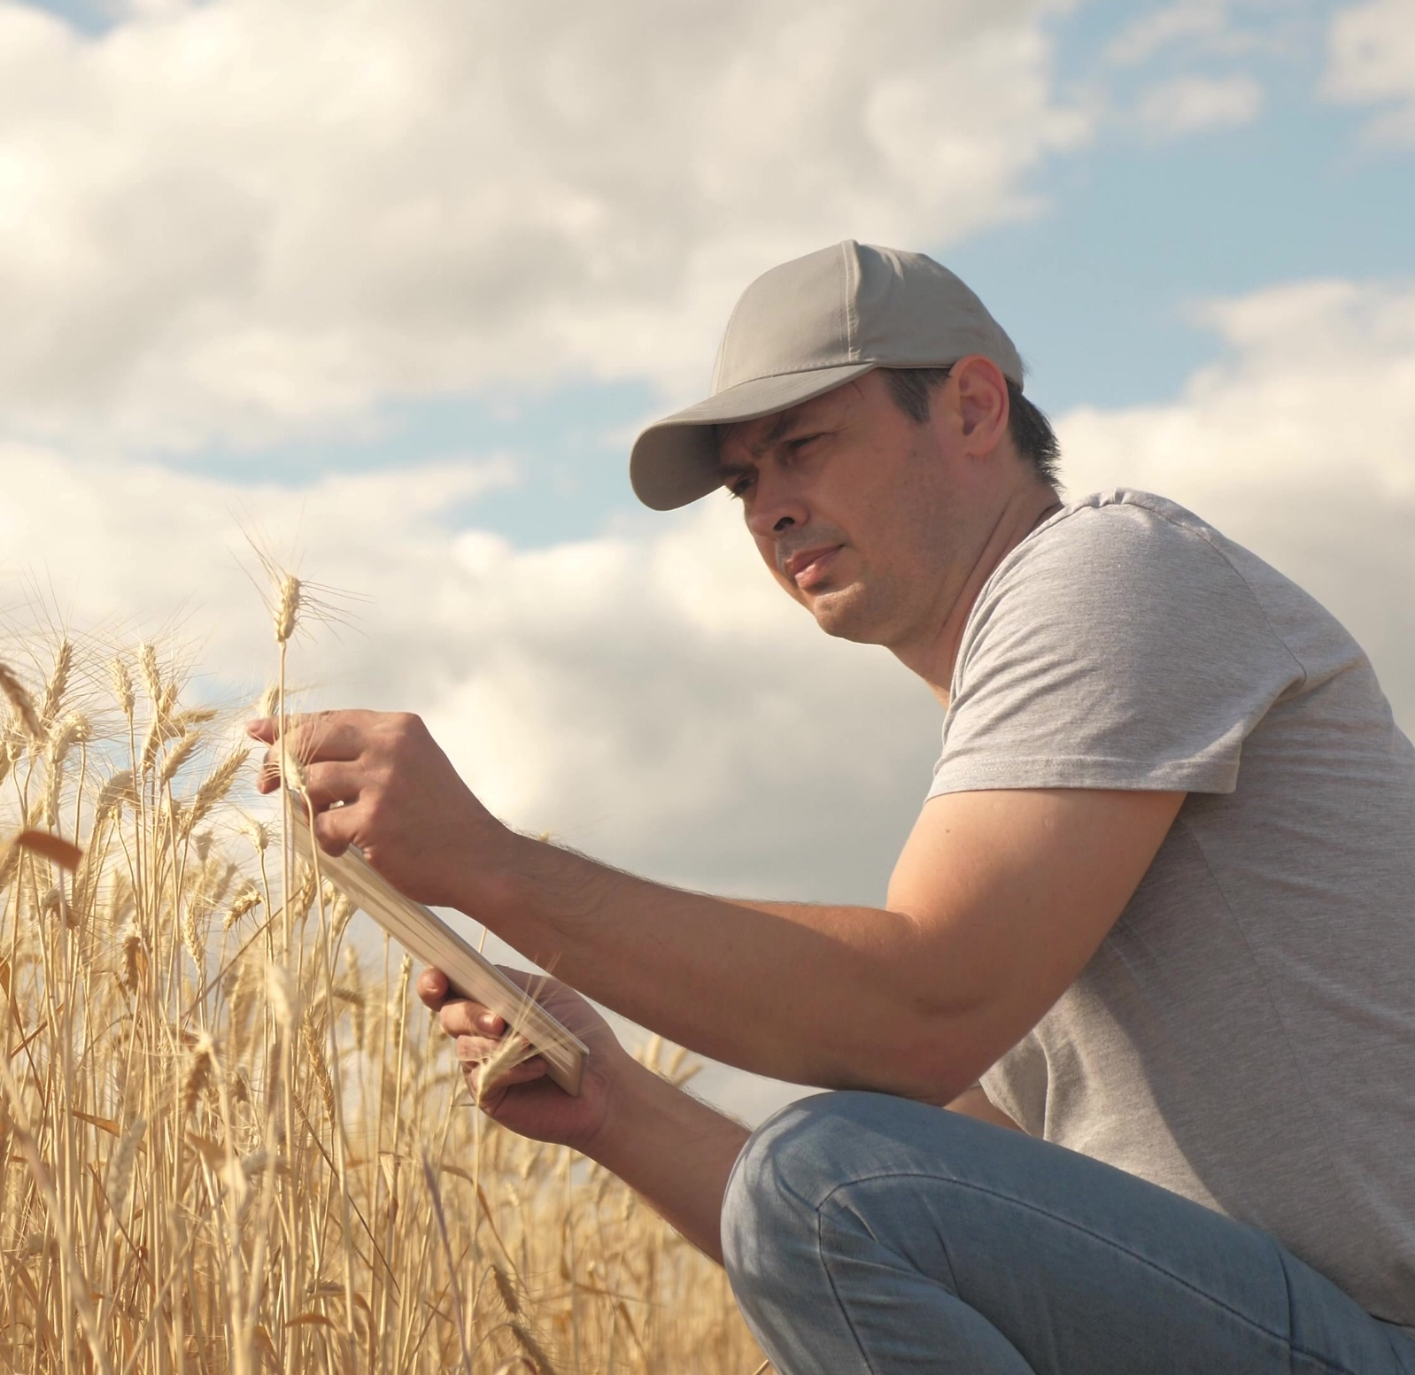
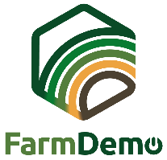

SONDAJ DE IEȘIRE PENTRU EVENIMENTE DEMONSTRATIVE

Acest sondaj de ieșire poate fi folosit pentru a obține feedback de la participanții la evenimentul dumneavoastră, atât despre modul în care au apreciat organizarea evenimentului, cât și despre ceea ce au învățat în timpul evenimentului.

Traduceți întrebările în limba dumneavoastră locală. Este posibil ca unele întrebări să fie adaptate în conformitate cu propriul eveniment, în special întrebările 1 și 3.
Imprimați sondajul de ieșire pe hârtie și atașați-l la un clipboard. Completați în timp ce intervievați participanții la sfârșitul unui eveniment demonstrativ. Sau folosiți aceste întrebări pentru un sondaj online și trimiteți linkul participanților imediat după evenimentul demonstrativ. Anunțați-vă solicitarea ca aceștia să completeze sondajul de ieșire în timpul închiderii evenimentului.

Autori: Herman Schoorlemmer, Ellen Bulten

Întrebări

- Cum ați aflat despre acest eveniment demonstrativ (căsuță de bifare)?
☐ Invitație personală
☐ Presă agricolă
☐ Site-ul web
☐ Rețele de socializare
☐ Altele (indicați care):

- De ce ați fost interesat să vizitați acest eveniment demonstrativ?

- Cum apreciați diferitele aspecte ale evenimentului demonstrativ (căsuțe de bifare)
(Elementele din coloana din stânga vor fi adaptate în funcție de activitățile evenimentului)

 | Foarte util | Util | Neutral | Nefolositor
Discurs
Plimbare pe câmp
Atelier

- Cum a fost organizat evenimentul demonstrativ?
Ce aspecte au fost bine organizate? | Ce aspecte nu au fost bine organizate?
De ce? | De ce?

- Ce a fost cel mai interesant pentru dumneavoastră la acest eveniment demonstrativ?

- Ce aspecte ale demonstrației (demonstrațiilor) ar fi utile pentru propria fermă și de ce?

- Aveți de gând să aplicați ceea ce ați văzut astăzi? Da / Nu / Poate
Dacă ați răspuns „Da” sau „Poate”, ce ați putea aplica?

- Care sunt barierele în a aplica ceea ce ați învățat sau ați văzut astăzi?

- Aveți alte sugestii?
Vă mulțumim foarte mult, acest sondaj ne va ajuta să îmbunătățim următoarele evenimente demonstrative!
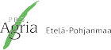
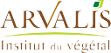
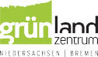
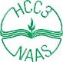
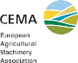
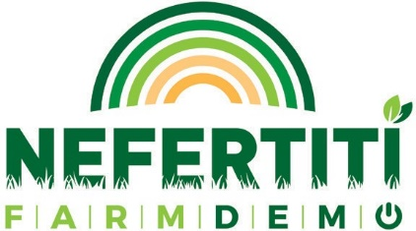
Acest proiect a obținut finanțare din partea programului de cercetare și inovare Orizont 2020 al Uniunii Europene, în baza acordului de grant
nr. 772705.

NEFERTITI PARTNERS

MAI MULTE INSTRUMENTE PE
trainingkit.farmdemo.eu

